技术讲解指南
水压场仿真原理与讲解指南
舰艇 / 潜艇运动目标 · 低速刚盖与浅水亚临界兴波分工况模型
从“船体推水”这一生活化直觉出发，逐步解释回转体偶极子、低速刚盖、浅水亚临界兴波、平滑过渡、潜艇兴波衰减和工程适用范围。
分工况水压场快速仿真模型
原理讲解版 · 2026 年 9 月

阅读导航
一句话概括 舰艇和潜艇不再共用单一边界模型：水面舰艇低速时采用回转体刚盖模型，浅水亚临界较高速时加入兴波压力并在 FrL=0.08～0.12 内平滑过渡；潜艇深潜或低速时忽略自由表面兴波。
这份文档按“先直觉、后公式、再看结果”的顺序组织，适合用于技术汇报、项目交底或给非流体专业人员讲解。
1 先建立直觉：水压场是什么
2 模型边界：算了什么、没有算什么
3 输入参数与坐标约定
4 核心公式：从排水体积到动态压力
5 自由表面兴波、工况判定与有限水深边界
6 目标运动、时间采样与空间网格
7 MATLAB 分工况验证：如何读仿真结果
8 参数影响与量纲分析
9 仿真结果的组织与解读方法
10 适用范围、标定建议与常见问答
附录 公式速查、讲解提纲、实现参考和专有名词速查
重要定位 这是面向算法验证和合成数据的低阶工程模型。浅水亚临界兴波项用于改善工况趋势，不等同于高保真自由液面 CFD；深水兴波、临界与超临界工况仍需升级模型或使用试验数据。

1 先建立直觉：水压场是什么
舰艇或潜艇向前运动时，船体必须把前方的水推开，同时水体又会从侧面和后方回填。这种水体加速、减速和转向会形成随空间和时间变化的压力扰动。固定在水下的压力传感器会先感受到目标远处的微弱影响，目标接近时信号增强，驶离后逐渐恢复。
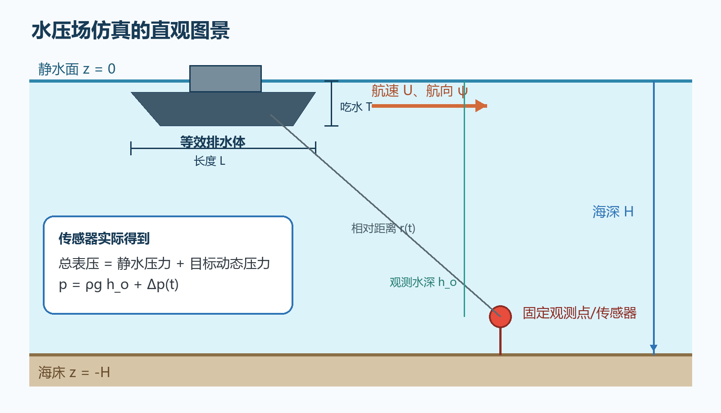
图 1 水压场仿真的总体物理图景
两种压力不要混淆 静水压力由观测深度决定，通常是几十万帕；目标动态压力往往只有几帕到几十帕。目标检测应重点观察去除静水基线后的动态压力扰动，而不是直接看带有巨大基线的总表压。

1.1 为什么压力有正有负
沿目标前后方向，水体被推挤或拉动，模型给出相对较高的压力区域；沿目标侧向，流体绕开船体，模型可出现压力降低区域。因此固定传感器看到的曲线不一定是单纯的正峰，也可能出现负峰或正负组合。
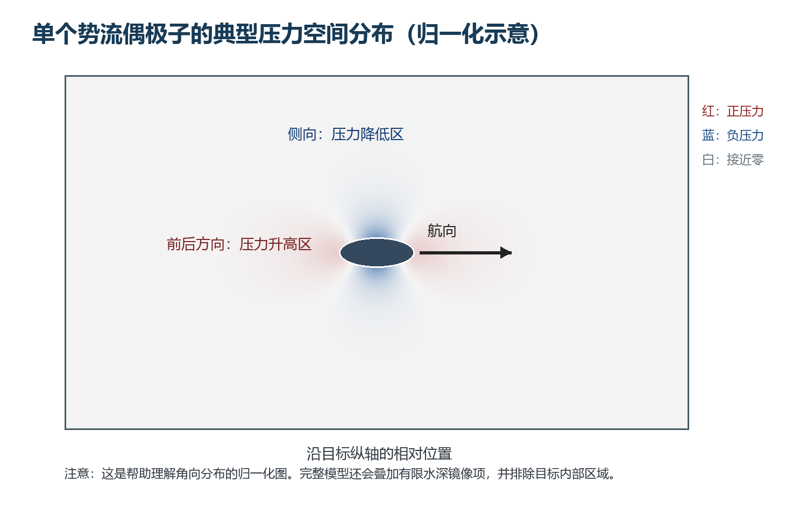
图 2 单偶极子的典型正负压力区域（归一化示意）

1.2 先认识五个基础名词
水压场（pressure field）：水下不同位置在同一时刻具有不同压力，或同一位置的压力随时间变化；把这些压力值放在空间和时间中一起看，就构成水压场。
静水压力（hydrostatic pressure）：水体静止时由上方水柱重量产生的压力。观测点越深，静水压力通常越大。
动态压力扰动（dynamic pressure disturbance）：目标运动推动水体后，在静水压力基线之上产生的微小升高或降低，是本模型用于目标特征分析的核心信号。
表压（gauge pressure）：以海面大气压力为零基准表示的压力。本文中的总表压 是静水表压与目标动态压力之和。
观测点（observation point）：模型中指定的水下空间位置，可理解为固定压力传感器所在的位置。

2 模型边界：算了什么、没有算什么
本文采用分工况低阶势流模型：船体本体以运动偶极子表示；低速工况用有限水深刚盖镜像处理上下边界；水面舰艇在浅水亚临界较高速工况下叠加线性深度平均兴波压力，并通过平滑权重避免模型切换产生跳变。

2.1 模型包含的物理因素
- 目标长度、宽度、吃水或潜艇等效垂向高度。
- 海深以及目标在水体中的几何中心位置。
- 航速和水平航向，目标按恒速直线运动。
- 海水密度、重力加速度和排水体积方形系数。
- 低速刚盖镜像、浅水亚临界兴波修正，以及潜艇深潜/低速时的自由表面兴波忽略判据。
- 固定观测点的瞬时压力、连续时间序列和二维/三维规则网格。

2.2 模型未显式包含的因素
- 深水兴波、浅水临界/超临界波系、破波、真实波面演化以及环境波浪背景噪声。
- 螺旋桨叶频、轴频、水动力脉动、尾流湍流和空化。
- 海水黏性、可压缩性、复杂海床地形和分层海洋。
- 目标加速、转弯、上浮、下潜或姿态随时间变化。
- 真实船体线型细节、附体、舵、螺旋桨和局部流动分离。
讲解建议 可以把模型理解为“先用回转体偶极子给出船体推水的主体压力，再由工况判据选择低速边界修正或浅水兴波修正”。这种分层结构保留了快速计算优势，也明确了不同航速、水深和潜深下的适用边界。

3 输入参数与坐标约定
全局坐标约定为 x 向东、y 向北、z 向上；静水面为 z=0，海床为 z=-H。目标仅在水平面内按航向 ψ 匀速运动。
符号 | 单位 | 物理含义
L | m | 目标长度
B | m | 目标宽度
T | m | 舰艇吃水或潜艇等效垂向高度
H | m | 静水面到海床的海深
U | m/s | 目标沿纵轴的航速
ψ | ° | 东向为 0°，逆时针为正
ρ | kg/m³ | 海水密度，典型值约为 1025
g | m/s² | 重力加速度，典型值约为 9.80665
Cb | — | 等效排水体积方形系数，范围 (0,1]
r_min | m | 偶极子近似允许的最小适用距离
FrL | — | 船长弗劳德数 U/√(gL)，用于判断低速与兴波过渡
FrH | — | 水深弗劳德数 U/√(gH)，用于判断亚临界、临界和超临界
H/L | — | 相对水深；H/L≤0.30 判为浅水
w | — | 兴波模型平滑权重，范围 0～1
Ew | — | 潜艇自由表面兴波估算衰减量 exp(−gh/U²)

3.1 目标位置与观测点
$x_{c}(t)=x_{0}+Utcosψ y_{c}(t)=y_{0}+Utsinψ z_{c}(t)=z_{0}$
直观理解：目标保持恒定深度，沿给定航向作匀速直线运动。
$r(t)=r_{observation}-r_{target}(t)$
直观理解：压力传感器固定，目标位置随时间变化，所以相对距离和夹角也随时间变化。

3.1.1 如何理解目标位置公式
t 表示相对于零时刻的仿真时间，(x0,y0,z0) 是目标在 t=0 时的中心位置，U 是航速，ψ 是水平航向角。目标在 t 秒内航行的距离为 U·t，cosψ 和 sinψ 把这段距离分解到 x 与 y 两个方向。
$Δx=Utcosψ Δy=Utsinψ$
直观理解：当 ψ=0° 时目标向东运动；当 ψ=90° 时目标向北运动。
z_c(t)=z0 表示目标深度保持不变。因此，这一运动模型只描述水平面内的恒速直线航行，暂不考虑加速、转弯、上浮、下潜、升沉和姿态变化。

3.1.2 如何理解相对位置公式
r_observation 是固定观测点的位置，r_target(t) 是目标在 t 时刻的位置。两者相减后得到从目标中心指向观测点的相对位置矢量。
$r(t)=[x_{o}-x_{c}(t), y_{o}-y_{c}(t), z_{o}-z_{c}(t)]$
直观理解：观测点虽然固定，但目标在移动，所以三个相对坐标都可能随时间变化。
$r(t)=\sqrt{[x_{o}-x_{c}(t)]^{2}+[y_{o}-y_{c}(t)]^{2}+[z_{o}-z_{c}(t)]^{2}}$
直观理解：这是目标中心到观测点的三维直线距离，会直接影响动态压力的大小。
简单例子 若目标从 (−100,0,−5 m) 出发，以 10 m/s 向东航行，5 s 后目标位置为 (−50,0,−5 m)。若观测点为 (0,0,−30 m)，则相对位置为 (50,0,−25 m)，直线距离约为 55.9 m。模型会根据这个距离和方向计算该时刻的水压扰动。

3.2 观测点合法性
- 观测点必须位于静水面与海床之间：−H ≤ z ≤ 0。
- 目标等效排水体必须完整位于水体范围内。
- 观测点不能位于目标等效椭球内部。
- 观测点与目标或镜像点距离不应小于所设定的最小适用距离。

4 核心公式：从排水体积到动态压力
下面按照模型的物理计算顺序拆解公式。读者只要抓住“体积决定强弱、航速平方放大、距离三次方衰减、方向决定正负”四句话，就能理解主要规律。

4.1 第一步：计算等效排水体积
$V=C_{b}LBT$
直观理解：LBT 是包围目标的长方体体积，Cb 用来表示真实排水体占这个长方体的比例。
水面舰艇通常不是一个实心长方体，因此需要方形系数 Cb 修正。潜艇也可以用同一参数表示其等效体积比例。V 越大，目标推动的水越多，压力扰动通常越强。

4.2 第二步：用细长体形状因子修正
$a=\frac{L}{2} b_{e}=\frac{\sqrt{BT}}{2}$
$e=\sqrt{1-(\frac{b_{e}}{a})^{2}}$
$N_{L}=\frac{1-e^{2}}{2e^{3}}[ln(\frac{1+e}{1-e})-2e]$
直观理解：N_L 描述目标沿纵轴推动水体时的几何特征；球形极限取 N_L = 1/3。
$K_{s}=\frac{2N_{L}}{1-N_{L}}$
直观理解：K_s 是归一化形状因子。细长目标沿纵向运动时，K_s 通常小于球形目标。
为什么需要形状因子 体积相同的球体和细长潜艇，沿前进方向推动水体的方式不同。只用体积会把二者算得一样，因此还要用 K_s 修正几何差异。

4.3 第三步：得到单位航速偶极子强度
$q=\frac{M}{U}=\frac{3VK_{s}}{8π}$
直观理解：q 的单位是 m³；它把目标体积和形状浓缩成一个水动力强度参数。

4.4 第四步：单个偶极子的动态压力
$Δp_{i}=ρqU^{2}\frac{3\cos^{2}θ_{i}-1}{r_{i^{3}}}$
直观理解：r_i 是观测点到第 i 个真实或镜像偶极子的距离，θ_i 是该连线与航向的夹角。
这条公式包含模型最重要的三个规律：
- 航速平方：U 翻倍，其他条件不变时压力幅值约变为 4 倍。
- 距离三次方衰减：r 翻倍，单项远场贡献约降为 1/8。
- 方向决定正负：当 3cos²θ−1 为正时是压力升高，为负时是压力降低。

4.5 公式从哪里来
势流理论用速度势 φ 描述无旋、不可压流动。运动偶极子的速度势可写成与“航向投影/距离三次方”有关的形式。将它代入线性化非定常伯努利方程 Δp≈−ρ∂φ/∂t，并考虑目标以速度 U 经过固定观测点，就得到本文采用的 (3cos²θ−1)/r³ 角向与距离分布。
本节术语提示 下面几个词经常一起出现。理解它们之间的关系，比记住完整推导更重要。
势流（potential flow）：一种忽略黏性、用速度势描述流动的理想流体近似。它计算快、公式清晰，适合描述目标外部的主要远场趋势。
速度势（velocity potential, φ）：一个用来生成流速的标量函数。对速度势求空间梯度，就能得到流体速度方向和大小。
偶极子（dipole）：可直观理解为一对距离很近、强度相反的“推水源”和“吸水源”。远处看去，它能近似运动物体对周围水体的主要扰动。
伯努利方程（Bernoulli equation）：连接流速、压力和势能的关系式。本模型利用其非定常形式，把速度势随时间的变化换算成压力变化。
线性化（linearization）：当扰动较小时忽略二阶及更高阶小量，使复杂方程变成较易计算的近似公式。代价是强近场或剧烈流动下精度会下降。
通俗说法 偶极子可以理解成一对非常靠近的“推水/吸水”作用。目标前进时，前方水被推开，后方水回填，远处观测点看到的合成效果就是这种正负相间且快速衰减的压力场。

5 自由表面兴波、工况判定与有限水深边界
当前模型先根据目标类型、航速、船长、海深和潜深选择工况，再计算压力分量。水面舰艇与潜艇采用不同判据；低速模型、浅水亚临界兴波模型及其过渡结果都会在输出中明确标识。下图所示镜像偶极子是低速刚盖分支的边界处理方式。
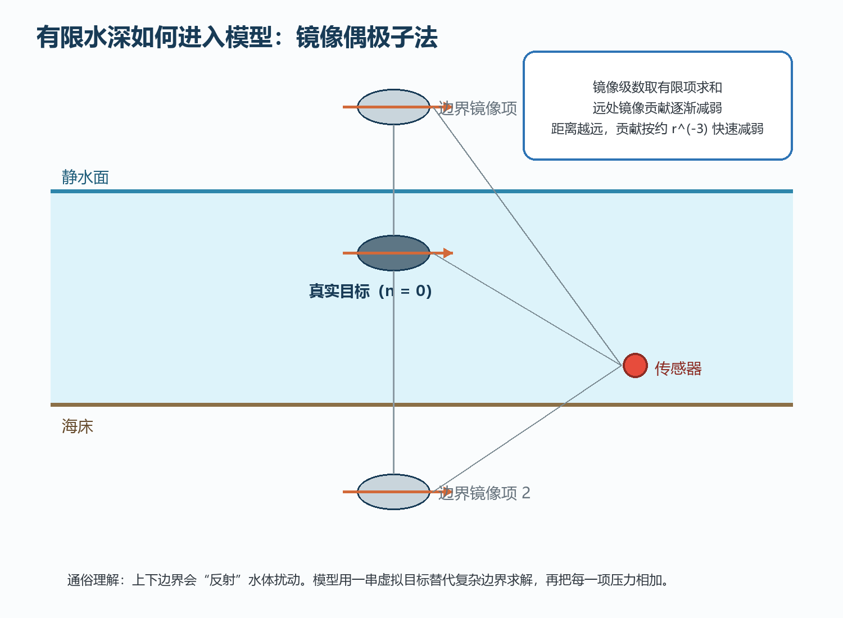
图 3 低速刚盖分支中的自由表面与海床镜像偶极子

5.1 三个工况判据
船长弗劳德数 FrL：以目标长度 L 为特征尺度，衡量航速相对重力波速度的大小，用于低速/兴波模型切换。
水深弗劳德数 FrH：以水深 H 为特征尺度；FrH<0.95 为当前浅水亚临界适用域，0.95～1.05 为临界缓冲区，FrH>1.05 为超临界。
相对水深 H/L：当 H/L≤0.30 时判为浅水；大于 0.30 时属于当前尚未实现的深水兴波分支。

5.1.1 水面舰艇：低速、平滑过渡与浅水亚临界
水面舰艇首先计算 FrL、FrH 和 H/L。FrL≤0.08 时采用低速回转体刚盖模型；在浅水且亚临界条件满足时，0.08<FrL<0.12 为平滑过渡带，FrL≥0.12 采用浅水亚临界兴波模型。
$$Frₗ = U / √(gL), Frₕ = U / √(gH), λ = H / L$$
直观理解：FrL 决定是否需要从低速模型转入兴波模型，FrH 决定浅水波是否仍处于亚临界，λ=H/L 决定是否属于浅水。三个判据必须联合使用。
过渡带中心取 FrL=0.10、半宽取 0.02，因此边界为 0.08 和 0.12。先把 FrL 线性归一化为 s，再使用 smoothstep 权重 w=s²(3−2s)；该函数在两端一阶导数为零，可避免压力随航速出现突跳。
对比项 | 低速刚盖模型 | 浅水亚临界兴波模型
自由表面 | 固定在 z=0，不计算水面起伏 | 用线性深度平均长波压力近似
主要边界处理 | 海面与海床周期镜像 | 本体压力、兴波压力与海床修正
适用判据 | FrL≤0.08（过渡带外） | H/L≤0.30、FrH<0.95、FrL≥0.12
过渡方式 | 权重 1−w 逐渐减小 | 权重 w 逐渐增大
$$s = clamp[(Frₗ − 0.08) / 0.04, 0, 1], w = s²(3 − 2s)$$
适用域 H/L≤0.30 且 FrH<0.95 时可进入浅水亚临界或过渡模型。若 H/L>0.30 且 FrL>0.10，则需要深水兴波模型；若 0.95≤FrH≤1.05 或 FrH>1.05，则分别属于当前不支持的临界或超临界工况。

5.1.2 潜艇：深潜或低速时忽略水面兴波
潜艇自由表面兴波随艇体中心潜深 h 增大而迅速衰减。当前模型用 Ew=exp(−gh/U²) 估算兴波传到自由面的相对量；U=0 时直接令 Ew=0。
无兴波潜艇模型满足以下任一条件即可启用：
- 低速条件：FrL≤0.10。
- 深潜条件：Ew≤0.01，即自由表面兴波估算量不超过 1%。
- 低速潜艇采用刚盖有限水深压力，保留海面和海床无穿透边界的镜像影响。
- 较高速但深潜、Ew 仍很小时，采用本体偶极子加第一海床镜像，不再叠加刚盖自由面镜像。
- 近水面且 FrL>0.10、Ew>0.01 时，潜艇自由表面兴波不能忽略；当前实现将其标为不支持，不用无兴波模型强行外推。
- 该指数衰减是工程判据，不是完整的潜艇兴波解；阈值 0.01 可按试验或高保真计算结果标定。
$$Ew = exp(−g h / U²), h = −zc$$
直观理解：潜艇越深，兴波到达水面的能量越弱；潜艇越快，深度衰减越不充分。因此“深潜”和“低速”是两条相互独立的无兴波理由。
选择原则 只有模型适用域明确支持的工况才输出计算值；深水水面舰艇兴波、浅水临界/超临界以及近水面高速潜艇兴波均显式报为不支持，避免把简化模型用于错误场景。
目标/工况 | 判据 | 采用模型
水面舰艇低速 | FrL≤0.08；或深水且 FrL≤0.10 | 回转体偶极子 + 刚盖周期镜像
水面舰艇过渡 | H/L≤0.30，FrH<0.95，0.08<FrL<0.12 | 低速边界与浅水兴波按 smoothstep 混合
水面舰艇浅水亚临界 | H/L≤0.30，FrH<0.95，FrL≥0.12 | 本体偶极子 + 浅水亚临界兴波/海床修正
潜艇无兴波 | FrL≤0.10 或 Ew≤0.01 | 低速刚盖；或深潜时本体 + 第一海床镜像
当前不支持 | 深水兴波、临界/超临界、近水面高速潜艇 | 停止计算并报告工况

5.2 低速刚盖模型：为什么要生成镜像目标
在低速无兴波分支中，如果只计算真实目标的偶极子压力，就相当于目标处在没有海面和海床的无限水域。刚盖模型在水层外放置虚拟偶极子并叠加其压力，使静水面和海床处近似满足无穿透条件。
直观类比 可以把真实目标想成放在两面平行镜子之间的物体。镜子之间会出现上下反复的影像；每个“影像”都不是真实舰艇，而是帮助满足边界条件的数学虚拟偶极子。

5.3 两组镜像位置与多层叠加
$z_{n^{(1)}}=z_{c}+2nH$
$z_{n^{(2)}}=-z_{c}-2H+2nH$
等效项 | 垂向位置 | 作用
第一组 n=0 | z_c | 真实目标本身
第一组 n≠0 | z_c+2nH | 上下周期平移的镜像族
第二组 | −z_c−2H+2nH | 经海面或海床反射形成的镜像族

只有一个边界时，一次镜像往往就能满足边界条件。但此处同时存在静水面和海床两个平行边界：对海床生成的镜像可能又破坏海面边界，再对海面镜像又会影响海床边界。因此会形成两组向上、向下周期重复的镜像族。每个等效项都使用相同的单偶极子压力公式，最后求和得到有限水深动态压力。
$Δp_{total}(t)=∑_{n=-N}^{N}[Δp_{n^{(1)}}(t)+Δp_{n^{(2)}}(t)]$
直观理解：N 表示镜像级数的截断阶数；当更远镜像项的贡献已经足够小，继续增加 N 对结果的影响也会很小。
理论上镜像层数可以无限延伸，但单项压力会按约 r^(−3) 快速衰减。当镜像层已经很远时，它对观测点的影响很小，因此数值计算可以在有限层截断。当前实现使用 n=−8,…,+8，共 17 层；每层计算两组等效项，因此累加 34 个压力贡献，其中第一组的 n=0 项就是真实目标。
不要把镜像法误解为压力波反射 镜像项只处理低速理想势流的无穿透边界。浅水亚临界分支改用深度平均兴波修正；两者在过渡带内由权重连续混合。

5.4 海深的影响为什么不只是一个系数
在低速刚盖分支中，海深 H 会改变所有镜像点的位置；在浅水兴波分支中，H 还同时进入 FrH、亚临界伸缩因子 β 和压力尺度 1/H。因此海深影响不是单一比例，必须结合所处工况解释。

5.5 浅水亚临界兴波压力与平滑合成
当 H/L≤0.30 且 FrH<0.95 时，模型采用线性深度平均二维偶极子近似。亚临界伸缩因子 β=√(1−FrH²) 将纵向坐标放大；当 FrH 接近 1 时 β 变小，因此临界附近不再使用本公式。
$$β = √(1 − Frₕ²), xβ = x / β, rc = max(rmin, B/2)$$
为避免二维点偶极子在中心附近产生数值奇异，水平核半径取 rc=max(rmin,B/2)，并用 rβ²=max(xβ²+y²,rc²) 限制最小尺度。该处理属于正则化，不应被解释为真实船体近场细节。
$$pwave = [ρ q U² / (Hβ)] · (xβ² − y²) / (rβ²)²$$
式中 q 为单位航速偶极子强度。该兴波压力在纵向为正、横向为负，按水平距离平方量级衰减；它描述的是浅水长波趋势，不直接给出真实波面高度、开尔文波系或破波。
$$pdyn = pbody + (1 − w) plow,boundary + w pshallow,boundary$$
压力输出按本体、自由表面/兴波和海床修正分量组织。过渡带内低速边界分量乘以 (1−w)，浅水兴波边界分量乘以 w；由于 w 及其端点斜率连续，合成压力不会在 0.08 和 0.12 处跳变。

6 目标运动、时间采样与空间网格
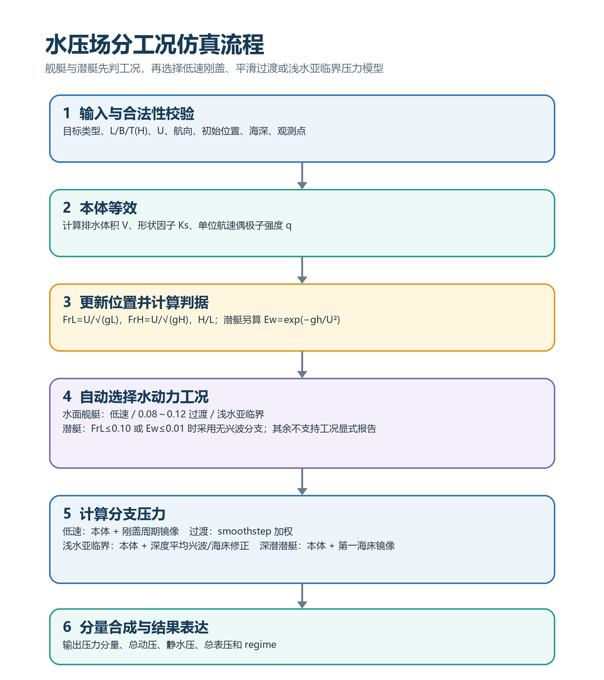
图 4 从无量纲判据到分工况压力合成的仿真流程

6.1 单点瞬时压力
给定观测位置和时刻，模型返回目标位置、距离、纵横向相对位置、观测深度、FrL、FrH、潜艇兴波衰减量、过渡权重、实际工况，以及静水压力、本体动压、自由表面/兴波修正、海床修正、总动态压力和总表压。

6.2 固定观测点的时间序列
$t_{k}=t_{start}+\frac{k}{f_{s}}, k=0,1,…,⌊T_{duration}f_{s}⌋$
直观理解：时序包含起点，并保留仿真持续时间内最后一个完整采样点。
例如持续 75 s、采样率 20 Hz，会生成 floor(75×20)+1=1501 个采样点。

6.3 二维/三维空间分布
在指定区域内沿三个坐标方向布置规则采样点，并在同一时刻逐点计算压力。若固定其中一个坐标，就得到二维切片；若三个方向都取多个采样点，就得到三维压力分布。
安全限制 采样越密，空间细节越清楚，但计算量和存储量也越大。应根据目标尺度、观测距离和需要辨认的最小结构选择采样间隔。

7 MATLAB 分工况验证：如何读仿真结果
配套 MATLAB 流程在相同几何与观测布置下构造四个代表工况：水面舰艇低速回转体、平滑过渡、浅水亚临界，以及深潜潜艇无兴波。脚本采用 MATLAB 2017 可用的语法和绘图接口，并导出时间序列、工况摘要和空间压力图。
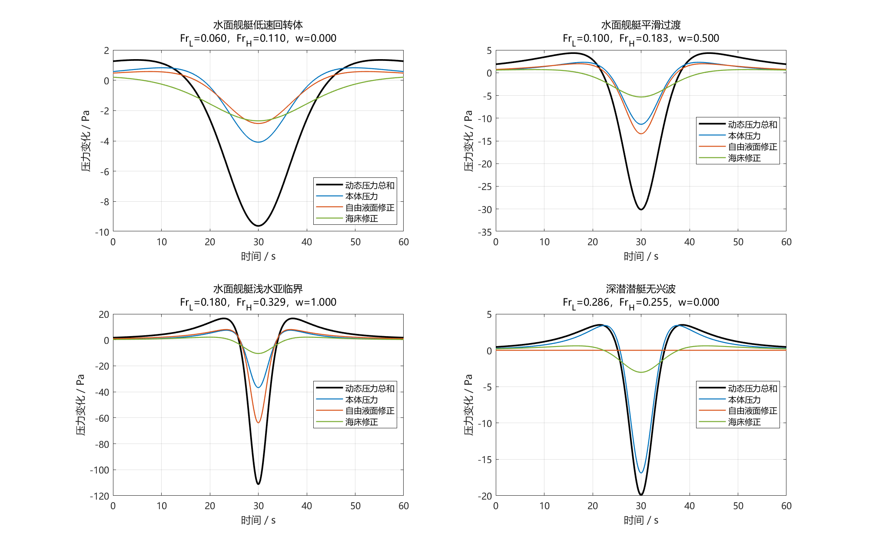
图 5 四类支持工况的动态压力时间序列（MATLAB 仿真）
工况 | 关键判据 | 动态压力绝对峰值
水面舰艇低速回转体 | FrL=0.06，w=0 | 9.61 Pa
水面舰艇平滑过渡 | FrL=0.10，w=0.50 | 30.11 Pa
水面舰艇浅水亚临界 | FrL=0.18，FrH=0.329 | 111.12 Pa
深潜潜艇无兴波 | FrL=0.286，Ew≤0.01 | 19.91 Pa

7.1 如何解读验证结果
四条曲线均在目标最近通过附近出现最显著变化。低速到浅水亚临界的峰值随航速和兴波权重增大，但这不意味着所有工况都只按 U² 缩放：一旦进入过渡或浅水分支，FrH、β、H/L 以及边界分量混合都会共同改变幅值和空间形态。
验证定位 这些结果证明工况选择、平滑权重和结果导出流程能够运行，并用于观察模型趋势；它们不是对真实舰型试验数据的精度验证。工程使用前仍应以实测或高保真 CFD 对阈值、衰减容差和幅值进行标定。
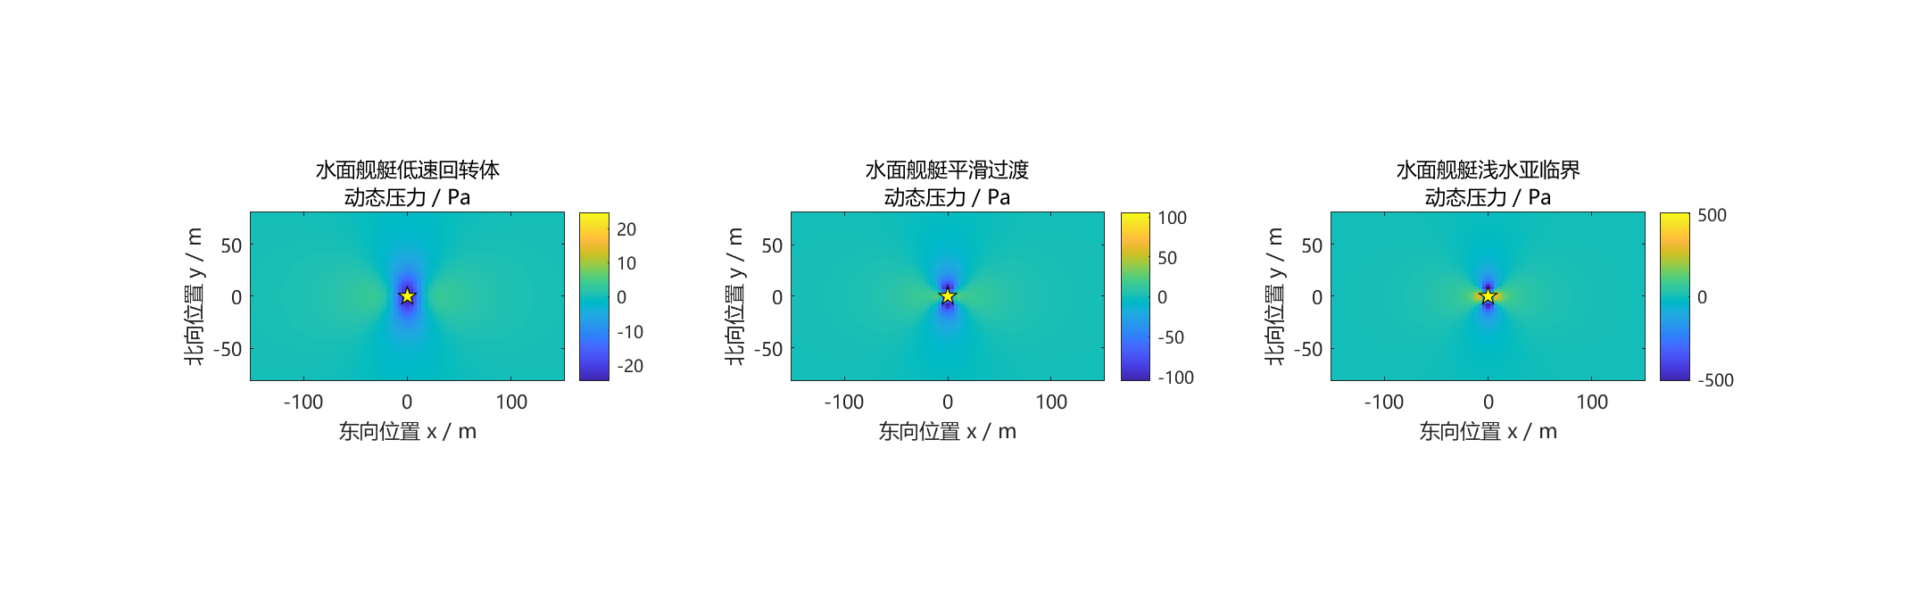
图 6 水面舰艇低速、过渡与浅水亚临界的空间动态压力分布
从左到右，压力场由低速刚盖偶极子主导逐步过渡到浅水深度平均兴波结构。比较空间图时应保持相同坐标范围和色标原则，并屏蔽点偶极子近场核心区。

8 参数影响与量纲分析
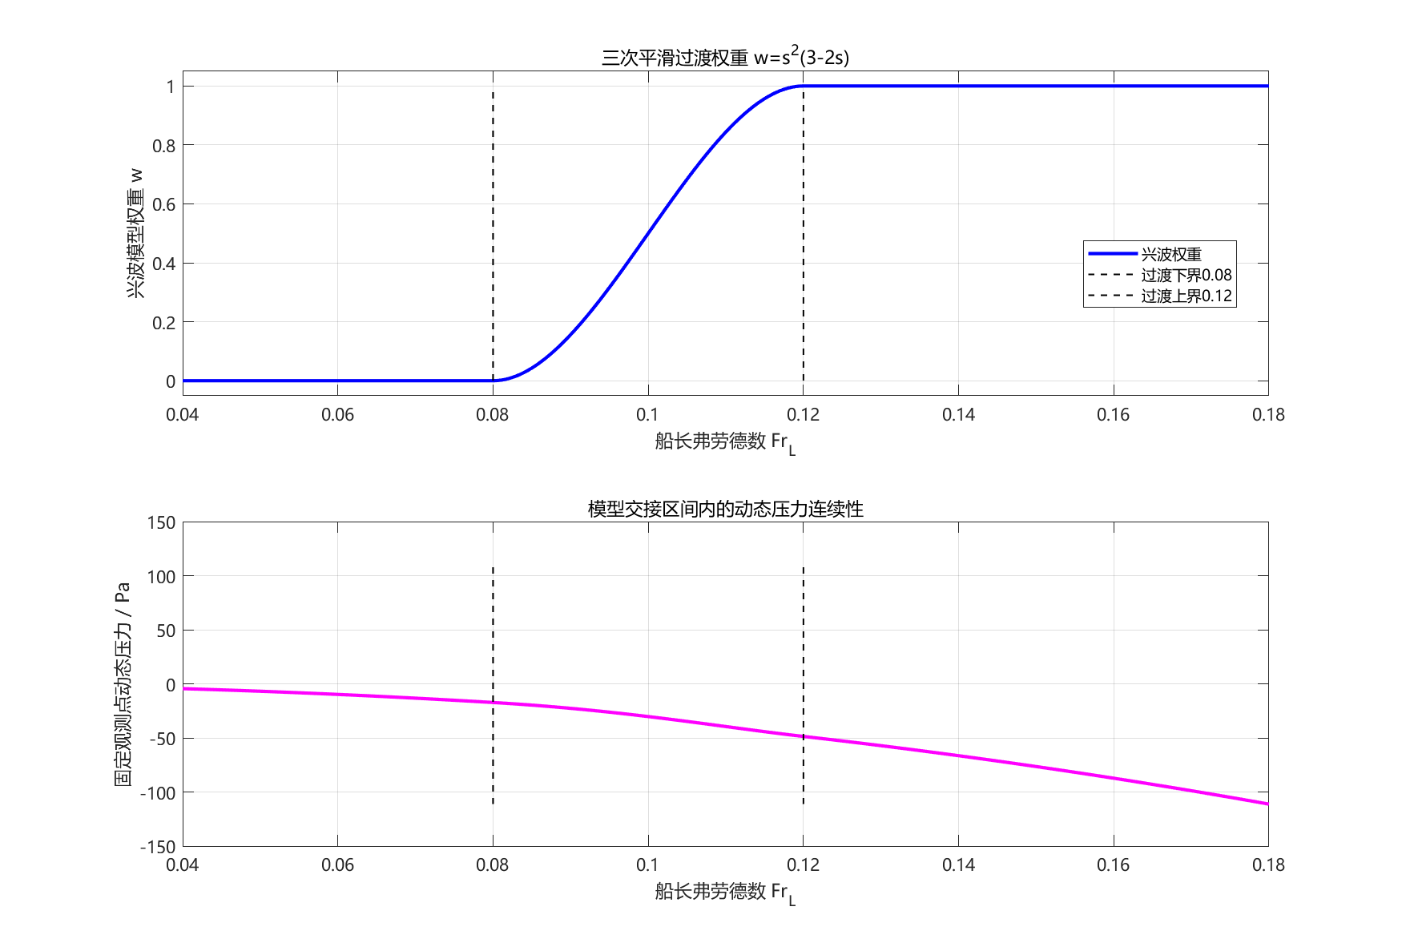
图 7 FrL=0.08～0.12 过渡带的 smoothstep 权重及压力连续变化

参数 | 进入模型的方式 | 总体趋势
长度 L | 同时改变体积和形状因子 | 通常增强，但不是简单只按 L 线性
宽度 B | 增大体积并改变横向等效半径 | 通常增强
吃水 T | 增大体积并改变目标中心/边界关系 | 通常增强
航速 U | 本体项含 U²，同时改变 FrL、FrH、β 与模型权重 | 通常增强；跨工况时不再是单一 U² 比例
海深 H | 改变镜像位置、H/L、FrH、β 和浅水压力尺度 | 同时影响工况选择与幅值，必须联合分析
传感器距离 r | 单项远场约按 r^(-3) 衰减 | 距离稍增，信号快速降低
方形系数 Cb | 线性改变排水体积 V | 可作为实测幅值标定入口
海水密度 ρ | 线性进入静水和动态压力 | 密度越高，压力越大

8.1 量纲自检
$[\frac{ρqU^{2}}{r^{3}}]=\frac{kg}{m^{3}}·m^{3}·\frac{m^{2}}{s^{2}}·\frac{1}{m^{3}}=\frac{kg}{m·s^{2}}=Pa$
直观理解：动态压力公式的最终单位确实是帕斯卡，因此量纲闭合。

8.2 不要把比例规律用到近场内部
r^(-3) 是点偶极子远场规律。观测点靠近目标表面时，真实船体尺寸、局部线型和黏性效应会变得重要。模型适用范围应排除目标等效椭球内部，并设置合理的最小适用距离。需要注意，“在目标外部”并不自动意味着具有高精度。

9 仿真结果的组织与解读方法

9.1 三种常用结果形态
结果形态 | 包含的信息 | 适合回答的问题
单点瞬时值 | 某一时刻、某一水下位置的静水压力、动态压力和总表压 | 比较不同位置或不同时刻的压力大小
固定点时间序列 | 目标经过过程中，固定观测点压力随时间的连续变化 | 识别峰值、峰宽、正负结构和到达时刻
二维/三维空间分布 | 同一时刻一个平面或体积区域内各采样点的压力 | 观察正负压力区、等值线、梯度和影响范围

9.2 一条压力曲线应该看什么
- 先看工况与基线：确认 regime、FrL、FrH、H/L、Ew 和 w，再查看静水压力基线；不支持工况不应继续解释数值结果。
- 再看压力分量：分别检查本体、自由表面/兴波和海床修正，再记录总动态压力的最大正峰与最大负峰。
- 确定峰值时刻：结合目标航迹和距离曲线，判断峰值对应目标的哪一个相对位置。
- 测量峰宽或持续时间：它反映明显扰动在观测点维持了多久，与航速和作用范围有关。
- 观察正负结构：偶极子型压力场通常具有方向性，曲线可能先正后负或先负后正。
- 比较工况时保持几何关系一致，并标明是否跨越 0.08～0.12 过渡带、H/L=0.30 浅水边界或 FrH 临界区，避免把模型切换误判为单纯航速效应。

9.3 一张空间分布图应该看什么
- 动态压力有正有负，宜使用以零为中心的发散色带，并让正负两端采用相同的绝对值范围。
- 同时标出目标中心、航向和观测平面位置，避免脱离几何关系解释颜色。
- 关注正压力区、负压力区、零值分界线和压力梯度较大的区域，而不只看单个极值。
- 比较不同工况时使用相同的坐标范围、采样间隔和色标范围，保证图之间可以直接比较。
- 等效目标内部和过近区域不属于点偶极子近似的可靠范围，应遮罩或明确标注。
解读原则 压力图和压力曲线都必须与目标航迹、观测位置和静水基线一起解释。只看一个峰值，无法说明它来自目标尺寸、航速、距离还是边界镜像效应。

10 适用范围、标定建议与常见问答

10.1 适合使用的场景
- 验证水压目标检测算法、滤波算法和特征提取流程。
- 批量生成不同尺寸、航速、海深和传感器位置的合成数据。
- 做低速、过渡、浅水亚临界和深潜潜艇无兴波工况的参数趋势研究、教学演示与对比。
- 在缺少 CFD 网格和实测数据时，快速获得物理趋势合理的初始结果。

10.2 不应直接替代的工作
- 精确预测某一具体舰型的近场峰值和局部压力脉动。
- 直接给出真实水雷引信阈值、探测概率或作战距离。
- 替代 CFD、模型试验、海试数据或传感器现场标定。
- 分析螺旋桨叶频、尾流湍流、空化、深水航行波、浅水临界/超临界波系或近水面高速潜艇兴波。

10.3 推荐的标定路径
1. 收集目标尺寸、排水量、航速、航迹和传感器几何关系。
2. 用排水量反推或修正 blockCoefficient。
3. 对齐实测与模拟的时间轴，先校正最近通过时刻和航迹。
4. 比较动态压力峰值、峰宽和正负结构，建立幅值修正系数。
5. 用另一组工况验证修正系数，避免只对单次试验过拟合。
6. 若形状或波系差异仍明显，再升级为分布源、线性自由表面面元法或带自由液面的 CFD；临界与超临界工况不应通过调节本模型系数来替代。
安全说明 文档中的压力数值仅用于当前模型演示。任何工程控制、武器系统或安全关键决策，都应由具备相应资质的团队基于试验、实测和完整安全评估确定。

10.4 常见问答
问：为什么静止目标的动态压力为 0？
答：公式中动态压力与 U² 成正比；U=0 时模型不产生运动压力扰动。
问：为什么离目标最近时不一定出现正峰？
答：压力正负还取决于 θ 和镜像项叠加；目标侧向经过时常出现负压力区域。
问：H/L=0.30 是物理突变点吗？
答：不是。它是当前模型的浅水适用域阈值，用于选择算法分支；真实流体不会在 H/L=0.30 处突然改变。阈值附近应结合试验或更高保真模型检查。
问：为什么不用总表压做检测？
答：总表压被静水基线主导，目标动态变化容易被淹没；应先去基线。
问：这个模型能模拟潜艇吗？
答：可以，但只在 FrL≤0.10 或 Ew≤0.01 时采用无兴波潜艇模型。近水面且较高速、Ew>0.01 的潜艇自由表面兴波尚未实现，程序会明确报告不支持。
问：如何得到压力空间热力图？
答：在固定时刻对二维或三维规则网格逐点计算动态压力，再使用以零为中心的发散色带显示。

附录 A 公式速查
名称 | 公式
等效排水体积 | $V=C_{b}LBT$
等效半轴 | $a=\frac{L}{2}, b_{e}=\frac{\sqrt{BT}}{2}$
偏心率 | $e=\sqrt{1-(\frac{b_{e}}{a})^{2}}$
纵向几何因子 | $N_{L}=\frac{1-e^{2}}{2e^{3}}[ln(\frac{1+e}{1-e})-2e]$
归一化形状因子 | $K_{s}=\frac{2N_{L}}{1-N_{L}}$
单位航速偶极子强度 | $q=\frac{M}{U}=\frac{3VK_{s}}{8π}$
单项动态压力 | $Δp_{i}=ρqU^{2}\frac{3\cos^{2}θ_{i}-1}{r_{i^{3}}}$
有限水深叠加 | $Δp_{total}=∑_{n=-N}^{N}[Δp_{n^{(1)}}+Δp_{n^{(2)}}]$
静水压力 | $p_{h}=ρgh_{o}$
总表压 | $p_{gauge}=p_{h}+Δp_{total}$
船长/水深弗劳德数 | $$Frₗ = U / √(gL), Frₕ = U / √(gH)$$
浅水判据 | $$H / L ≤ 0.30$$
平滑过渡权重 | $$s = clamp[(Frₗ−0.08)/0.04,0,1], w = s²(3−2s)$$
潜艇兴波衰减 | $$Ew = exp(−gh/U²)$$
浅水亚临界伸缩 | $$β = √(1−Frₕ²), xβ = x/β$$
浅水兴波压力 | $$pwave = [ρqU²/(Hβ)]·(xβ²−y²)/(rβ²)²$$
过渡带动压合成 | $$pdyn = pbody + (1−w)plow,boundary + wpshallow,boundary$$

附录 B 五分钟讲解提纲
1. 先说现象：船体运动会推水，固定水下点会出现随时间变化的压力。
2. 再说简化：把复杂船体等效成由体积和形状决定的势流偶极子。
3. 指出三条规律：压力约随航速平方、体积线性变化，并按距离三次方衰减。
4. 解释海深：先用 FrL、FrH 和 H/L 判定低速、过渡或浅水亚临界分支。
5. 展示曲线：说明平滑权重、压力分量和不同工况的空间形态。
6. 最后强调边界：深水兴波、临界/超临界和近水面高速潜艇仍需更高保真模型。

附录 C 理论依据与延伸阅读
- 理论背景：经典不可压势流、偶极子速度势、线性化非定常伯努利方程与边界镜像法。
- 进一步学习可参考 J. N. Newman《Marine Hydrodynamics》及经典势流、浅水长波和自由表面船舶水动力学章节。
- 若需要提高近场或自由表面精度，可进一步研究分布源/偶极子模型、线性自由表面面元法、临界与超临界浅水波理论、黏性自由液面 CFD 和模型试验。
- 工程标定应优先使用目标实测航迹、排水量、压力传感器数据和环境水深资料。

附录 D 专有名词速查表
术语 | 通俗释义 | 在本模型中的作用
水压场 | 水下压力在空间和时间中的整体分布。 | 描述目标经过时不同位置的压力变化
静水压力 | 静止水体中由上方水柱重量产生的压力。 | p_h=ρg h_o，构成较大的基线
动态压力扰动 | 目标运动造成的相对压力升高或降低。 | 目标检测和特征分析主要关注量
表压 | 以环境大气压力为零基准的压力。 | 静水表压与动态压力之和，不含绝对大气压
排水体积 | 目标浸入水中所排开水的体积。 | 决定目标推动水体的基本强度
方形系数 | 真实排水体积与 LBT 长方体体积之比。 | 用 Cb 修正不同船体饱满程度
形状因子 | 反映目标几何外形对水动力强度的修正量。 | 区分球体和细长舰艇/潜艇
势流 | 忽略黏性、可用速度势描述的理想流动。 | 当前快速模型的理论基础
速度势 | 其空间梯度等于流体速度的标量函数。 | 把目标扰动表示成易计算的函数
偶极子 | 一对靠得很近、强度相反的源与汇的远场等效。 | 近似运动目标主要水动力扰动
伯努利方程 | 联系压力、速度和势能的流体力学关系。 | 把速度势变化换算为动态压力
线性化 | 忽略较小的高阶项以简化方程。 | 提高计算效率，但限制强近场精度
镜像法 | 在边界外放置虚拟源来满足边界条件。 | 处理静水面和海床影响
刚盖近似 | 把自由表面视为不可穿透的固定平面。 | 忽略真实兴波和水面起伏
无穿透边界 | 流体不能沿边界法向穿过边界。 | 镜像项需要近似满足的条件
近场 | 距离目标较近、局部几何影响明显的区域。 | 点偶极子精度有限，需谨慎使用
远场 | 距离目标较远、可用整体等效量描述的区域。 | 偶极子模型主要适用区域
规则网格 | 各坐标方向按固定间距排列的采样点集合。 | 用于生成二维或三维压力分布
标定 | 利用实测数据修正模型参数或输出幅值。 | 工程应用前的重要步骤
CFD | 计算流体力学，用数值方法求解完整流场。 | 比当前模型精细，但计算成本更高
船长弗劳德数 FrL | 航速与以船长为尺度的重力波速度之比。 | 判断低速、过渡和兴波分支
水深弗劳德数 FrH | 航速与浅水重力波速度之比。 | 判断亚临界、临界和超临界
平滑过渡带 | 在两个模型之间连续改变权重的航速区间。 | FrL=0.08～0.12，避免压力跳变
浅水亚临界 | H/L≤0.30 且 FrH<0.95 的受限水深工况。 | 启用线性深度平均兴波压力
兴波衰减 Ew | 估算潜艇扰动传到自由表面后的剩余比例。 | Ew≤0.01 时可忽略水面兴波

最后记住 新模型的关键不是“所有舰艇都加兴波”，而是先判工况：低速时用刚盖回转体，浅水亚临界时加入兴波，过渡带平滑混合；潜艇只有在深潜或低速时才能忽略水面兴波。

